Трансформаторы тока

Трансформаторы тока ТОП 0,66 предназначены для передачи сигнала измерительной информации измерительным приборам (амперметрам, ваттметрам, фазометрам, счетчикам) в установках переменного тока частоты 50Hz с номинальным напряжением до 0,66 kV включительно. Также они применяются в схемах измерения низковольтных устройств зданий и сооружений, в схемах передачи и распределения электроэнергии, в том числе и внутри других изделий.
Трансформаторы имеют два контакта вторичной обмотки, прозрачную крышку, защищающую зажимы вторичной обмотки и табличку с данными; имеется возможность установки пломбы, исключающей доступ к зажимам вторичной обмотки и табличке с данными после монтажа.

ТОП 0,66 (класс точности 0,5; 1,0)
тип магнитопровода - электротехническая сталь |  |  | тип шины - медная или алюминиевая
номинальный первичный ток | номинальный вторичный ток, А | номинальная вторичная нагрузка, VА |  | условия эксплуатации
А - 1; 5; 10; 15; 20; 30; 40; 50; 75; 80; 100; 150; 200; 250; 300; 400; 500; 600; 750; 800; 1000; 1200; 1500; 2000 | 1; 5 | 5; 10 |  | температура -45…+40 °С, относительная влажность 98 % при температуре 25 °С.  Номинальная частота 50 Hz.

Пример оформления заказа трансформатора на номинальное напряжение 0,66 kV, класса точности 0,5, с номинальной вторичной нагрузкой 5 VA, на номинальный первичный ток 800 А, номинальный вторичный ток 5 А, климатическое исполнение У категории 3:
«ТОП 0,66 – 0,5 – 5,0 – 800/5 УЗ, ТУ25-7504.178-2004»

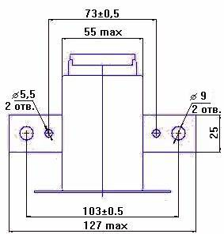
Трансформаторы тока от 1А до 200А

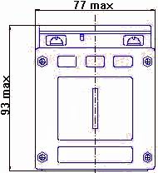
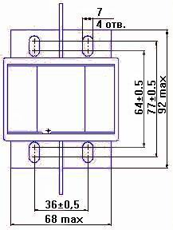

Трансформаторы от 300А до 400А

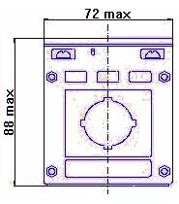

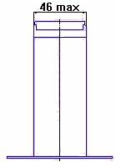

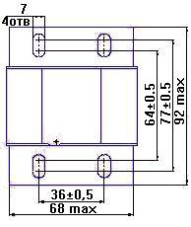
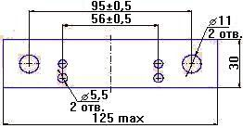

Трансформаторы от 500А до 800А

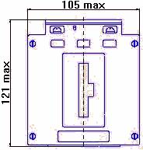

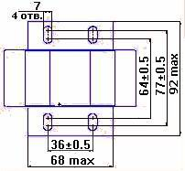

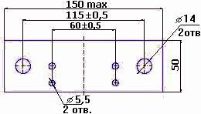

Трансформаторы от 1000А до 2000А

